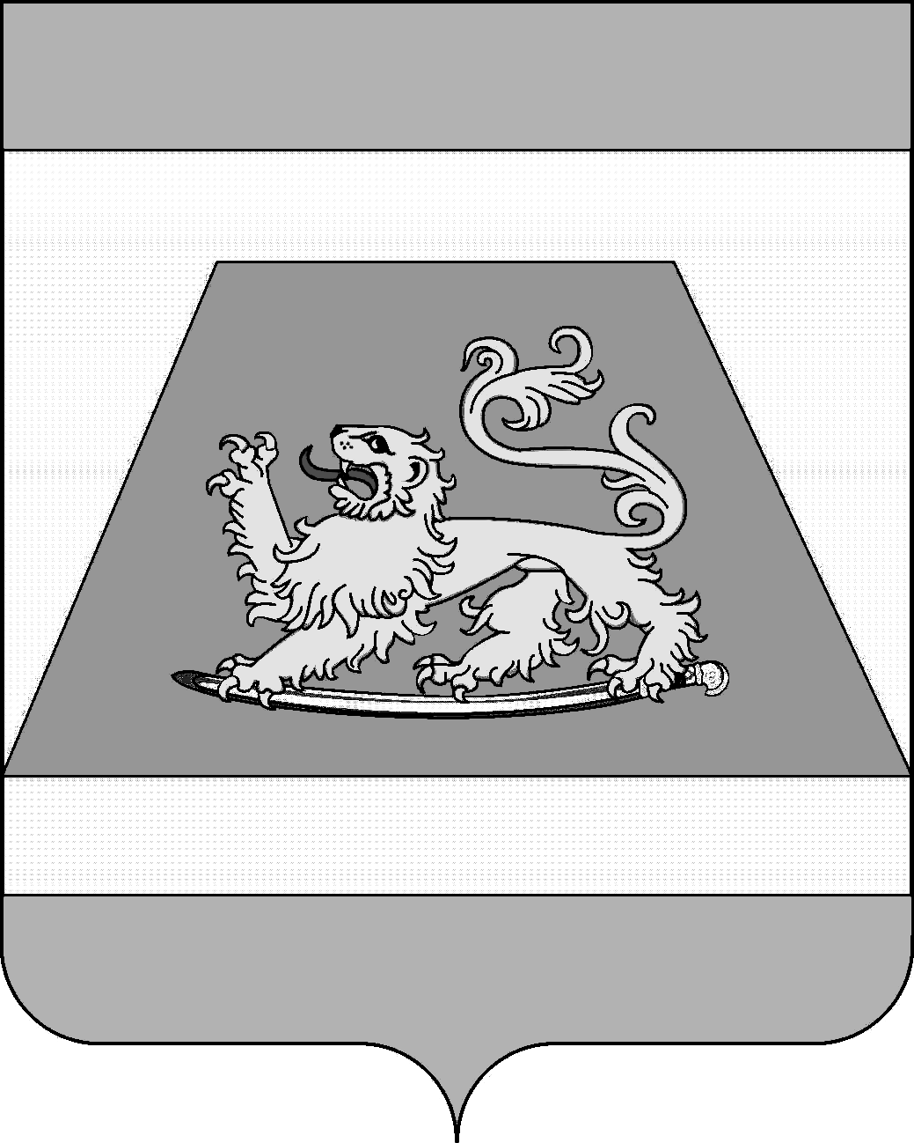

СОВЕТ МУНИЦИПАЛЬНОГО ОБРАЗОВАНИЯ
СЕВЕРСКИЙ РАЙОН

РЕШЕНИЕ

от 24 октября 2019 года № 455

станица Северская

О внесении изменений в решение Совета муниципального
образования Северский район от 20 декабря 2018 года
№ 368 «О местном бюджете на 2019 год
и на плановый период 2020 и 2021 годов»

В соответствии с Бюджетным кодексом Российской Федерации, статьей 21 раздела V Положения о бюджетном процессе в муниципальном образовании Северский район, утвержденного решением Совета муниципального образования Северский район от 8 сентября 2016 года №103, пунктом 2 части 1 статьи 25 Устава муниципального образования Северский район Совет муниципального образования Северский район РЕШИЛ:
1. Внести в решение Совета муниципального образования Северский район от 20 декабря 2018 года № 368 «О местном бюджете на 2019 год и на плановый период 2020 и 2021 годов» следующие изменения:
1.1. Пункт 1 статьи 1 изложить в следующей редакции:
«1. Утвердить основные характеристики местного бюджета на 2019 год:
1) общий объем доходов в сумме 1952818,4 тыс. рублей;
2) общий объем расходов в сумме 2047217,4 тыс. рублей;
3) верхний предел муниципального внутреннего долга Северского района на 1 января 2020 года в сумме 105519,9 тыс. рублей, в том числе верхний предел долга по муниципальным гарантиям Северского района в сумме 0,0 тыс. рублей;
4) дефицит местного бюджета в сумме 94399,0 тыс. рублей.».
1.2. В пункте 8 статьи 6 цифры «37558,5» заменить цифрами «33986,0».
1.3. Пункт 5 статьи 14 изложить в следующей редакции:
«5. Реструктуризация муниципального долга поселений Северского района по бюджетным кредитам, предоставленным из бюджета муниципального образования Северский район на частичное покрытие дефицита бюджета поселений Северского района, путем предоставления рассрочки исполнения денежных обязательств, изменения объемов и (или) сроков уплаты процентов и (или) иных платежей, осуществляется путем частичного списания основного долга поселения Северского района по договору о предоставлении бюджетного кредита в пределах 80 процентов остатка непогашенной задолженности по основному долгу без учета объема обязательств по муниципальным гарантиям.».
1.4. В пункте 2 статьи 15 цифры «150000,0» заменить цифрами «250000,0».
1.5. Приложение 2 «Объем поступлений доходов в местный бюджет по кодам видов (подвидов) доходов на 2019 год» изложить в новой редакции согласно приложению 1 к настоящему решению.
1.6. Приложение 6 «Иные межбюджетные трансферты из бюджетов поселений на осуществление органами местного самоуправления муниципального образования Северский район полномочий органов местного самоуправления поселений в соответствии с заключенными соглашениями на 2019 год» изложить в новой редакции согласно приложению 2 к настоящему решению.
1.7. Приложение 9 «Распределение бюджетных ассигнований по разделам и подразделам классификации расходов бюджетов на 2019 год» изложить в новой редакции согласно приложению 3 к настоящему решению.
1.8. Приложение 11 «Распределение бюджетных ассигнований по целевым статьям (муниципальным программам и непрограммным направлениям деятельности), группам видов расходов классификации расходов бюджетов на 2019 год» изложить в новой редакции согласно приложению 4 к настоящему решению.
1.9. Приложение 13 «Ведомственная структура расходов местного бюджета на 2019 год» изложить в новой редакции согласно приложению 5 к настоящему решению.
1.10. Приложение 15 «Источники финансирования дефицита местного бюджета, перечень статей источников финансирования дефицита бюджета на 2019 год» изложить в новой редакции согласно приложению 6 к настоящему решению.
1.11. Приложение 19 «Иные межбюджетные трансферты из бюджета муниципального образования Северский район в бюджеты поселений на осуществление органами местного самоуправления поселений полномочий органов местного самоуправления муниципального района в соответствии с заключенными соглашениями на 2019 год» изложить в новой редакции согласно приложению 7 к настоящему решению.
1.12. Приложение 20 «Программа муниципальных заимствований муниципального образования Северский район на 2019 год» изложить в новой редакции согласно приложению 8 к настоящему решению.
2. Опубликовать настоящее решение в средствах массовой информации.
3. Контроль за выполнением настоящего решения возложить на постоянную комиссию по вопросам экономики и бюджета.
4. Настоящее решение вступает в силу со дня его официального опубликования.

Глава муниципального образования
Северский район А.Ш. Джарим

Исполняющий обязанности
председателя Совета муниципального
образования Северский район Р.Я. Ремпель

